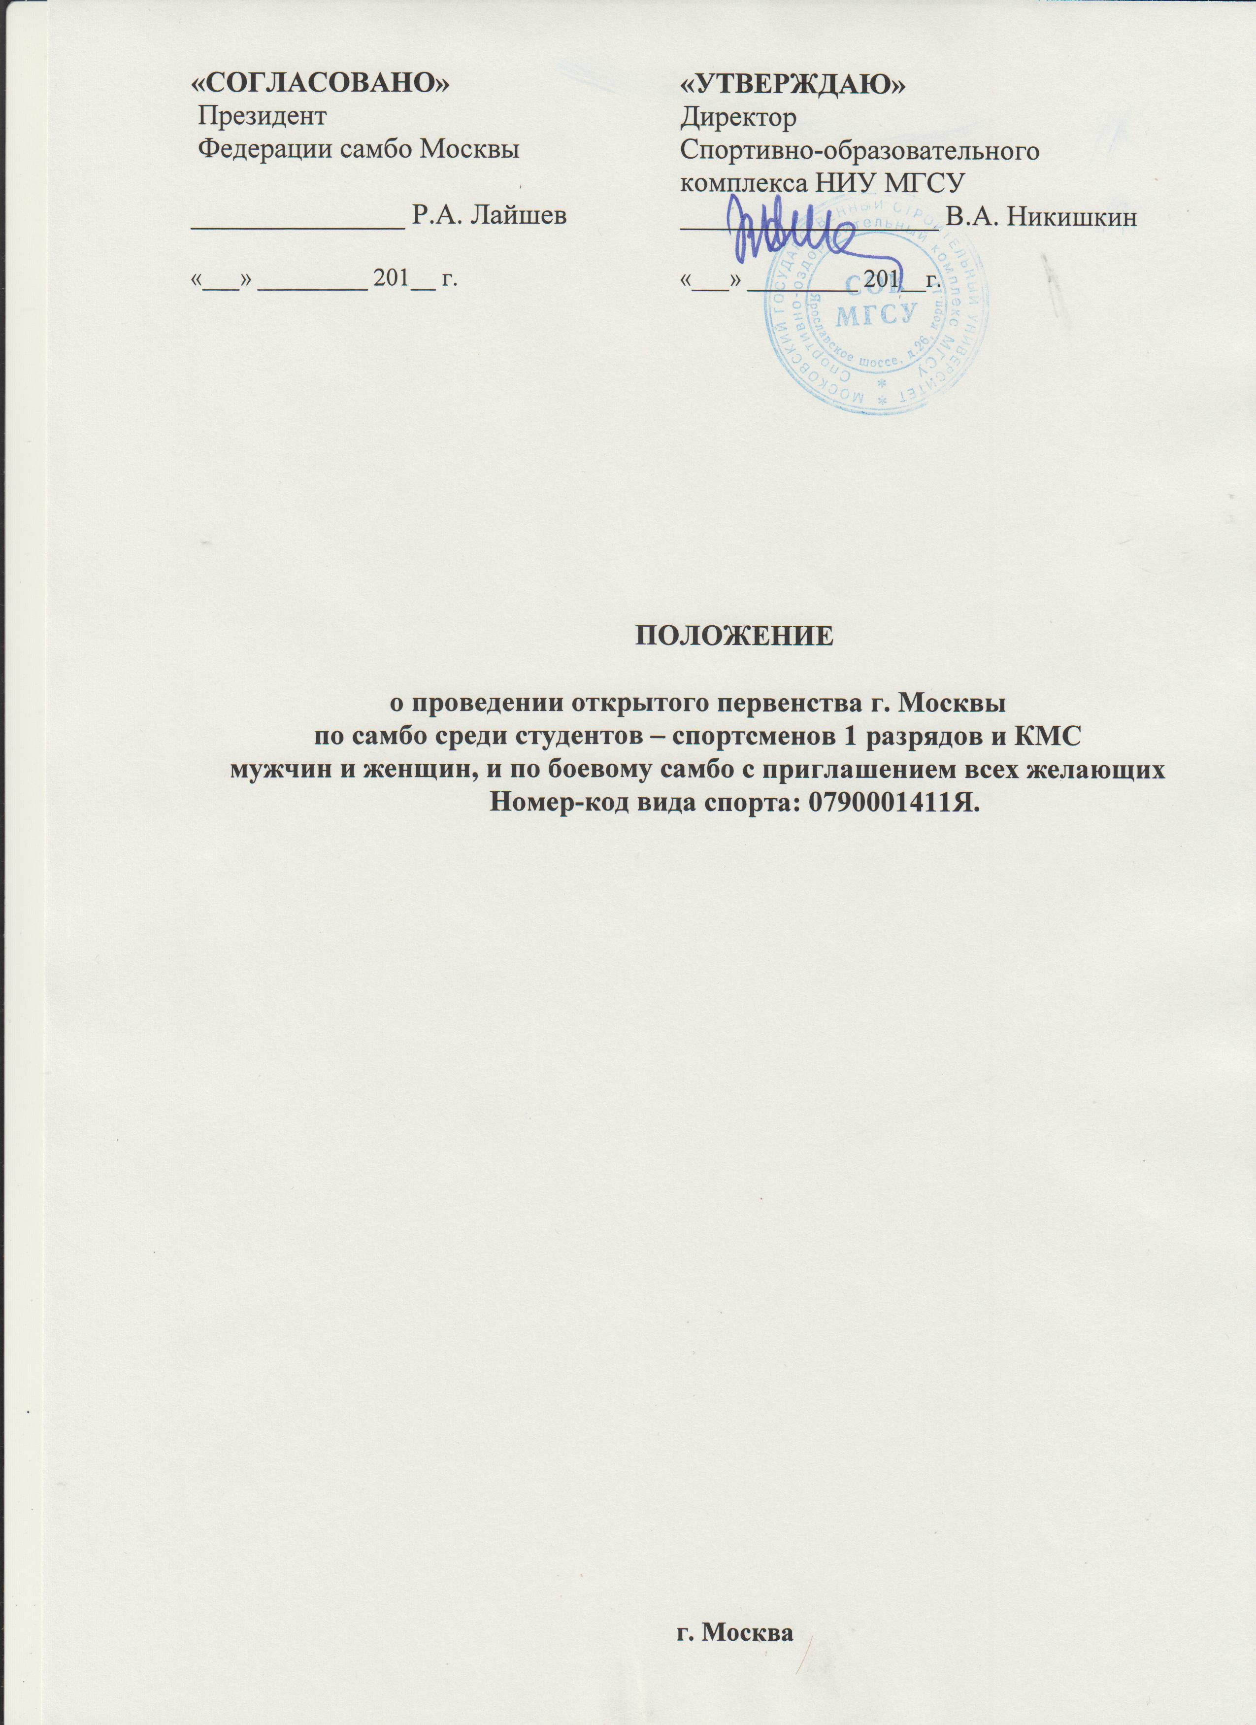
1. Общие положения

Мероприятие проводится:
- в соответствии с Единым календарным планом спортивных мероприятий Федерации самбо города Москвы на 2018 год;
- на основании аттестата аккредитации РОО «Федерация самбо Москвы» Москомспорта от 23.05.2016 г., № 25-9/124, утверждаемого распоряжением Москомспорта от 28.04.2016г. № 120;
- в соответствии с правилами вида спорта «самбо», утвержденные приказом Министерства спорта Российской Федерации от 10 октября 2016 года №1085;
- в соответствии с требованиями и условиями их выполнения по виду спорта «САМБО» — нормативы ЕВСК (Единая всероссийская спортивная классификация), утверждёнными приказом Министерства спорта РФ
от 09.04.2018 года № 325.
Соревнование проводятся с целью:
- популяризации национального вида спорта самбо;
- пропаганда здорового образа жизни;
- повышения мастерства спортсменов,
- выполнение разрядных нормативов.

При выполнении требований ЕВСК за 1 и 2 место (финал) присваивается спортивное звание «Кандидат в мастера спорта».
2. Права и обязанности организаторов
Общий контроль за организацией и проведением соревнования осуществляет Региональная общественная организация «Федерация самбо Москвы» (далее – Федерация).
Федерация согласовывает Главную судейскую коллегию (ГСК).
Непосредственное проведение соревнования возлагается на оргкомитет - Спортивно-образовательный комплекс «Национальный исследовательский Московский государственный строительный университет» (СОК НИУ МГСУ) и судейскую коллегию утвержденную Федерацией.
Главный судья - Гарник Владимир Сергеевич, судья всероссийской категории.
Главный секретарь – Борисов Владимир Викторович, судья всероссийской категории.
3. Обеспечение безопасности участников и зрителей
Обеспечение безопасности участников и зрителей осуществляется согласно требованиям Правил обеспечения безопасности при проведении официальных спортивных соревнований, утвержденных постановлением Правительства Российской Федерации от 18 апреля 2014 г. № 353, а также требованиям правил по виду спорта «самбо».
Спортивные соревнования проводятся на объектах спорта, включенных во Всероссийский реестр объектов спорта в соответствии с Федеральным законом от 4 декабря 2007 года № 329-ФЗ «О физической культуре и спорте в Российской Федерации».
При проведении соревнований строго руководствоваться Временным положением о порядке организации и проведения массовых культурно-просветительных, театрально-зрелищных, спортивных и рекламных мероприятий в г. Москве, утверждённым распоряжением Мэра Москвы
от 5 октября 2000 г. № 1054-РМ, и внесенными изменениями и дополнениями, утвержденными распоряжением Мэра Москвы от 25 апреля 2002г. № 248-РМ, а также рекомендовать использовать в работе приказ Москомспорта
от 08.08.2003г. № 627-а «Об усилении общественной безопасности
в учреждениях, подведомственных Москомспорту».
Оказание скорой медицинской помощи осуществляется в соответствии
с приказом Министерства здравоохранения и социального развития Российской Федерации от 01.03.2016 г. № 134 н «О порядке организации оказания медицинской помощи лицам, занимающимся физической культурой и спортом (в том числе при подготовке и проведении физкультурных мероприятий и спортивных мероприятий), включая порядок медицинского осмотра лиц, желающих пройти спортивную подготовку, заниматься физической культурой и спортом в организациях и (или) выполнить нормативы испытаний (тестов) всероссийского физкультурно-спортивного комплекса «Готов к труду и обороне»».
Во время проведения спортивных соревнований, обеспечивается присутствие спортивного врача и бригады скорой помощи. Машина скорой помощи, располагается вблизи спортивной арены. Организаторы соревнования должны обеспечить:
- условия беспрепятственного отъезда машины скорой помощи
с территории спортивной арены;
- места для спортивного врача или бригады скорой помощи вблизи ковра.
- наличие носилок (каталки), которые должны быть расположены
в доступном месте для бригады скорой помощи.
4. Общие сведения о спортивном Соревновании
Место проведения: г. Москва, СОК НИУ МГСУ, Ярославское шоссе д.26 стр.11.
Сроки проведения: 22 декабря 2018 г.
Планируемое количество: команд - 25, участников – 150 чел., тренеров - 25 чел.;
Весовые категории участников по самбо:
мужчины: до 52, 57, 62, 68, 74, 82, 90, 100, св.100 кг.
женщины: до 48, 52, 56, 60, 64, 68, 72, 80, св. 80 кг.
Весовые категории участников по боевому самбо:
мужчины: до 52, 57, 62, 68, 74, 82, 90, 100, св.100 кг.

Программа соревнования:

20 декабря 2018 года
10:00-16:00 мандатная комиссия (кабинет № 223);
21 декабря 2018 года
18:00-19:30 взвешивание спортсменов;
19:30-20.30 жеребьевка.
22 декабря 2018 года
09.00 открытие соревнования;
09:10 предварительные встречи по самбо;
12:10 предварительные встречи по боевому самбо;
16.00 финальные встречи;
17.00 награждение, закрытие соревнования

Общая информация о проведении соревнования (регламент, итоги, фото, видео и т.п.) будет размещена:
- на сайте ФСМ (mossambo@mail.ru);
- на сайте НИУ МГСУ (mgsu.ru), раздел – Кафедра физического воспитания и спорт.
Контакты:
8 (903) 590 21 85/ WhatsApp /snikishkin@mail.ru/ - Никишкин Вячеслав Васильевич
8 (977) 808 20 29 /WhatsApp /gar72@mail.ru/ - Гарник Владимир Сергеевич
5. Требования к участникам и условия их допуска
Соревнования проводится в соответствии с Правилами соревнований по самбо.
К соревнованиям допускаются спортсмены достигшие возраста 18 лет и старше (17 летние спортсмены допускаются по дополнительной справке), имеющие спортивную квалификацию 1 разряд и КМС, а также спортсмены занявшие 1-8 места в первенстве Москвы среди 2-3 разрядов, в соответствии с требованиями Единой всероссийской спортивной классификацией (далее - ЕВСК).
Все участники должны быть включены в заявку, иметь допуск врача и на взвешивании предоставить паспорт.
Участие в Соревнованиях осуществляется только при наличии договора (оригинал) о страховании жизни, здоровья и от несчастных случаев, который представляется комиссию по допуску на каждого участника соревнований.
Согласно Приказу Минспорта России от 09 августа 2016 год № 947 «Об утверждении Общероссийских антидопинговых правил» все спортсмены, тренеры и представители делегации должны быть информированы о недопущении употребления запрещенных средств, указанных в перечне WADA.
6. Порядок и срок подачи заявок
Предварительные заявки принимаются в срок до «20» декабря 2018 года по электронному адресу gar72@mail.ru.
На комиссии по допуску участников соревнования представители команд предоставляют следующие документы:
- индивидуальный членский взнос в ФСМ за 2019 г.;
- заявку с медицинским допуском, оформленную не ранее чем за четыре дня до соревнований;
- копию паспорта или документ подтверждающий гражданство РФ;
- медицинскую страховку (оригинал);
- зачётную классификационную книжку спортсмена.

Спортсмены без заявки с подписью и печатью врача к соревнованиям не допускаются.
Образец заявки:
№ п/п | Ф.И.О. спортсмена | Дата рождения | Разряд, звание | Весовая категория | Спортивная организация | Ф.И.О тренера | Допуск врача

7. Подведение итогов
Соревнования лично-командные.
Система проведения олимпийская с разбиванием на группы и утешением.
Принцип утешения определяется согласно решению принятого главной судейской коллегией и оргкомитетом непосредственно на жеребьевке.
Командный результат определяется по минимальной сумме очков 9-ти лучших результатов независимо от весовой категории.

8. Награждение
Победители и призеры в весовых категориях награждаются грамотами и
медалями соответствующих степеней. В каждой весовой категории разыгрывается комплект из 4-х наград: 1 место, 2 место и два 3-х места.
Лучшие команды занявшие 1-3 места награждаются: 1 место – кубком и грамотой, 2 место – грамотой, 3 место – грамотой.

9. Финансовые условия
Оргкомитет обеспечивает финансирование расходов по организации и проведению соревнования.

